Отчет работы школьной библиотеки МБОУ СОШ с.Варфоломеевка за первое полугодие 2017-2018 учебного года.
Школьная библиотека ведет работу согласно утвержденному годовому плану.
1. Основные сведения о читателях.
1.1Количество читателей всего: 96
Из них учащихся:
Начальная школа- 37
Средняя школа -22
Старшая школа- 6
Количество педагогов -17
Количество сотрудников -14
2. Основные показатели работы библиотеки
2.1 Общее количество посещений с сентября по декабрь -393
2.2 Количество книговыдачи с сентября по декабрь -764
3. Фонд школьной библиотеки:
3.1 Фонд учебников -857
3.2 Основной книжный фонд -450
Для обеспечения учета библиотечного фонда ведется следующая документация:
- Книги суммарного учета основного фонда
- Инвентарные книги
- Тетради учета книг, принятых от читателей взамен утерянных
- Дневники работы библиотеки
- Журналы регистрации и дублирования счетов и накладных
- Папки актов движения фондов
- Картотека учебников
Записи в документах производятся своевременно.
4 Работа с основным книжным библиотечным фондом:
- Расстановка, перестановка и размещение фонда художественной литературы с учетом свободного доступа читателей
- Обеспечение свободного доступа к фонду художественной литературы, периодики
- Популяризация фонда художественной литературы с помощью различных форм массовой и индивидуальной работы с читателями
- Выдача книг читателям
- Систематическое наблюдение за своевременным возвратом выданных библиотечных изданий
- Ведение работы по сохранности фонда художественной литературы
- Ремонт и восстановление поврежденных книг
- Проверка фонда, выявление устаревшей литературы, списание
4. Работа с фондом учебников:
Учебная литература для учащихся школы выдавалась в августе и сентябре 2017 года классным руководителям по числу учеников классов. На первое сентября все учащиеся были обеспечены учебниками
5. Работа с читателями. Для привлечения читателей к осознанному самостоятельному чтению литературы, развития литературного вкуса, повышения читательской культуры и для получения информационно – библиотечных знаний использовались следующие виды работы:
-Индивидуальная работа с читателями
- Групповая и массовая работа с читателями библиотекарем проводились индивидуальные рекомендательные беседы и оказывалась помощь в подборе книг и информации, необходимых учащимся при подготовке проектов, для самообразования. Оказывалась консультационно- информационная помощь преподавателям в подготовке мероприятий, классных часов. Систематически проводились беседы с читателями о прочитанных книгах. У книжных выставок для посетителей проводились обзоры индивидуальные и групповые.
6. Массовая работа в библиотеке представлена следующими мероприятиями:
-Библиотечный урок во 2-м классе. Тема урока «Роль и назначение библиотеки. Понятие об абонементе и читальном зале. Расстановка книг на полках. Самостоятельный выбор книг при открытом доступе»
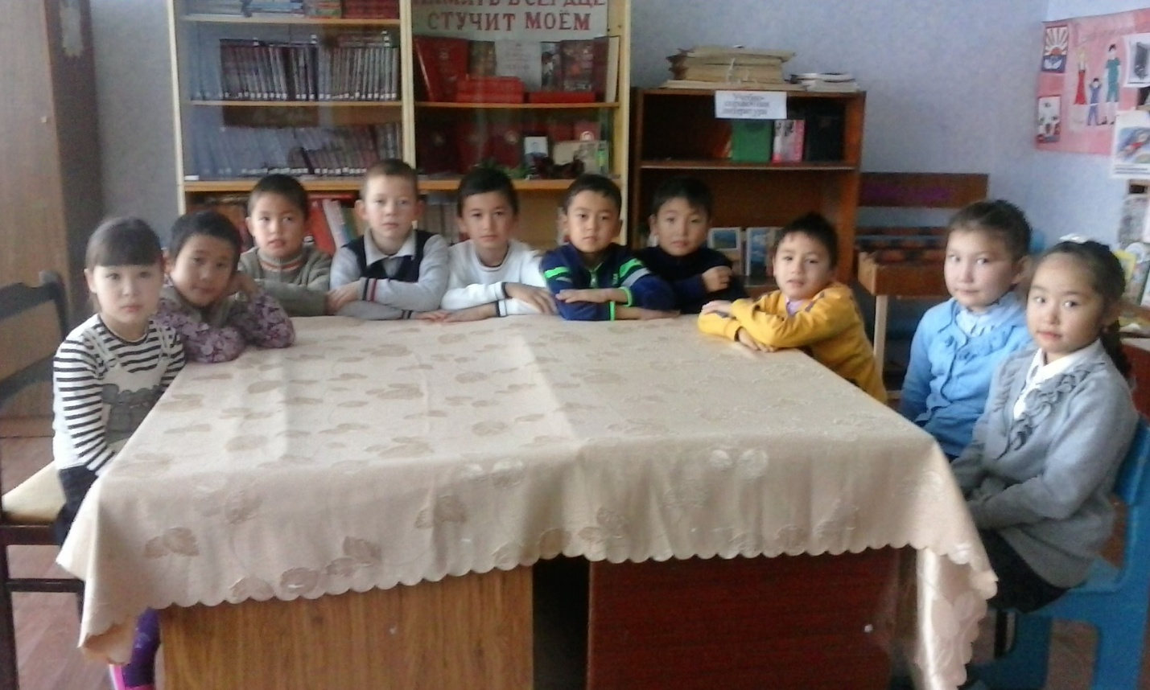
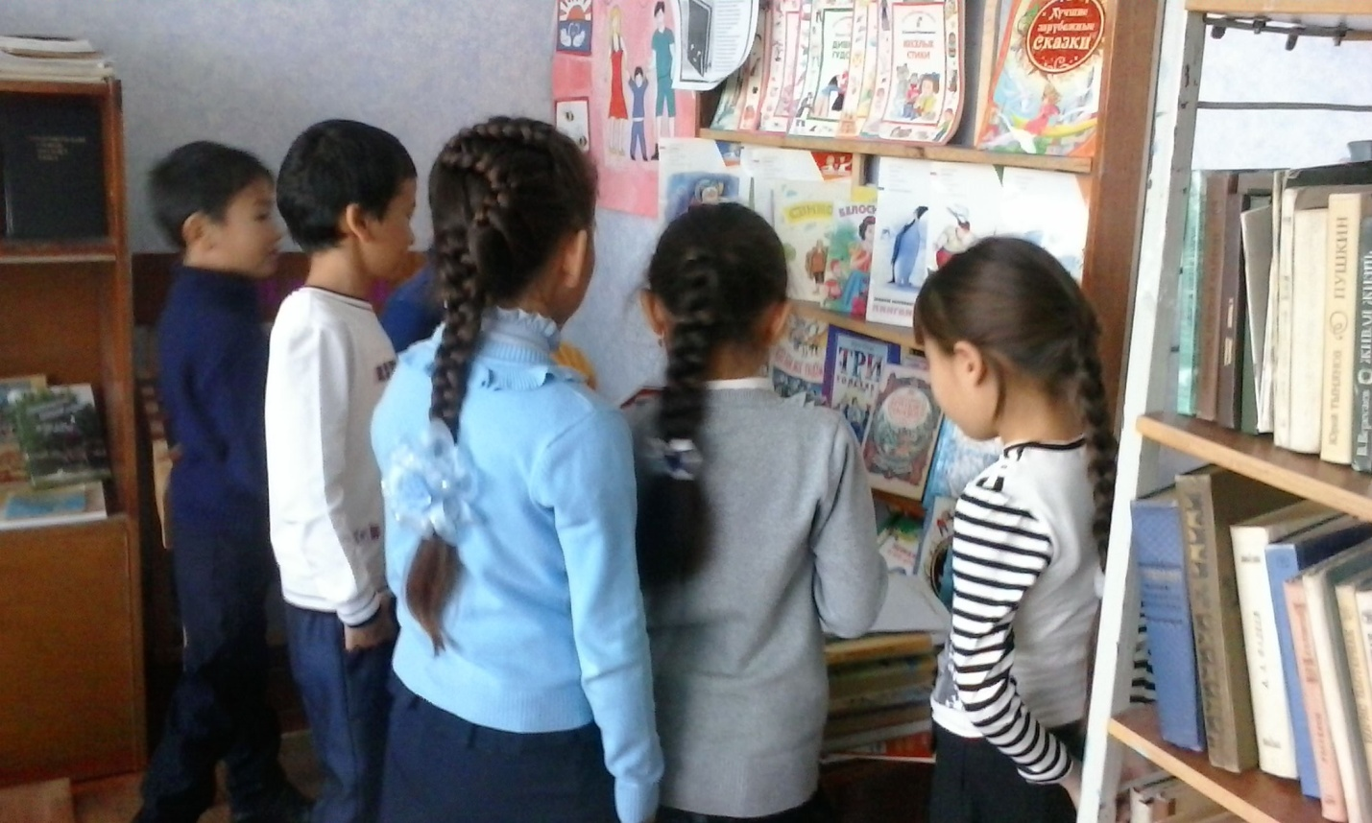

-Библиотечный урок в 3-4 классах. Тема урока «Структура книги. Углубления знаний о структуре книги: титульный лист (фамилия автора, заглавие, издательство), оглавление, предисловие, послесловие (цель – формирование навыков самостоятельной работы с книгой, подготовка учащихся к сознательному выбору литературы)
